Первоначальные настройки в ЭБ
Зайти «Системные справочники» - «Реестр участников и неучастников бюджетного процесса»
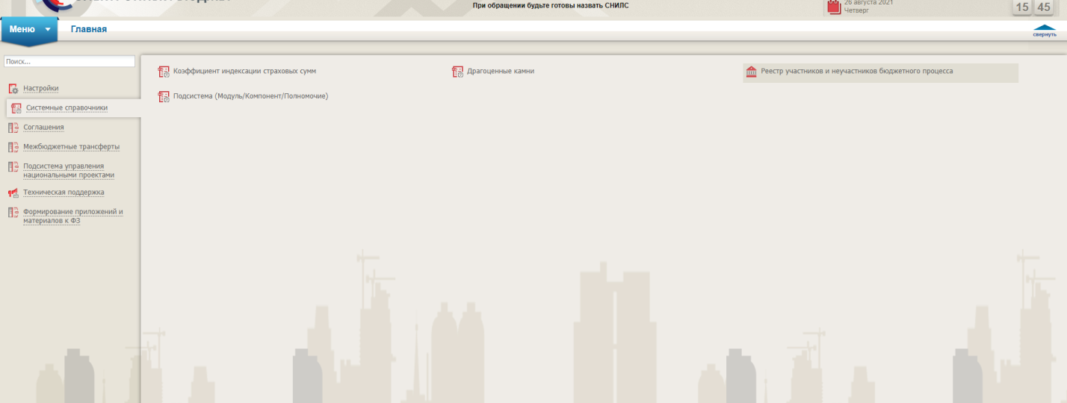
Найти себя (скорее всего вы будете там одни).
Открыть на редактирование
Перейти до закладки «Персоналии»
И там нажать кнопку «Добавить» (на скрине кнопка ОТСУТСТВУЕТ, у Вас должна быть)
Выбрать пользователя, указать пол, поставить 2 галочки связанные с правами на подпись и заполнить два нижних поля реквизитами документа о назначении.

Все сохранить и тогда ГРБС Вас сможет выбрать в соглашениях.

